# Intention pédagogique

|  |  |  |  |
| --- | --- | --- | --- |
| **Public** | Tous  MLDS  HPI | Aucun niveau attendu en prérequis  Si les apprenant ont des difficultés voir la fiche sur les sites présentant la programmation. | **Niveau nécessaire :**  Fiche installation ARDUBLOCK |
| **Pour quoi ?** | | | |
| **Durée** | **2 heures** | | |
| **Domaine scientifique abordée** | **Electronique, Electricité,** | | |
| **Objectifs de la séance** | **Découverte de la carte arduino dans la visée que l’apprenant soit à la fin de la séance capable de faire clignoter une diode électroluminescence (DEL) avec la plateforme ARDUIBLOC** | | |
| **Comment ?** | | | |
| **Compétences visées** | * **Découverte des premières règles de programmation avec le langage arduino.** * **Réalisation du schéma électrique comprenant une carte arduino et une DEL.** | | |
| **Production finale** | **La réalisation collective du programme pour la carte arduino avec montage sur la carte de la diode électroluminescence (DEL)** | | |
| **Materiel a mettre à disposition** | * **un ordinateur pour chaque apprenant avec le logiciel arduino (1) installée** * **avoir installe ardublock**   **(1) Pour télécharger le logiciel arduino se rendre sur le site** [**www.arduino.cc**](www.arduino.cc) | | |
| **Matériel apporté par l’animateur** | * **Une carte arduino pour chaque apprenant** * **Un cable de liaison entre l’ordinateur et la carte arduino** * **une DEL (starter kit)** | | |
| **connaissances acquises lors de l’expérience** | **en arduino :**   * **Premiere decouverte de la plateforme ardublock** * **decouvrir comment affecter des sortie et les commander** | | |
| **En electronique :**   * **loi d’ohm** * **déterminer la resistance a installer pour proteger la DEL** | | |

# Schéma électrique

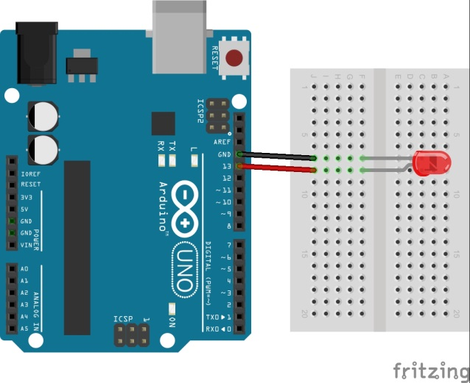

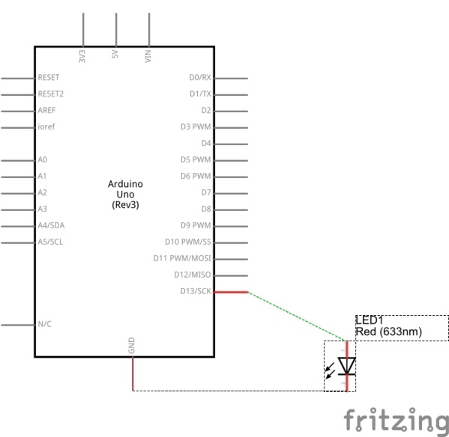

Note : si pour la démonstration, vous n’utilisez par le PIN n°13 comme indiqué sur le schéma ci-dessus, il est **obligatoire** de mettre en série une résistance de 150Ω comme indiqué dans le schéma ci-dessous.

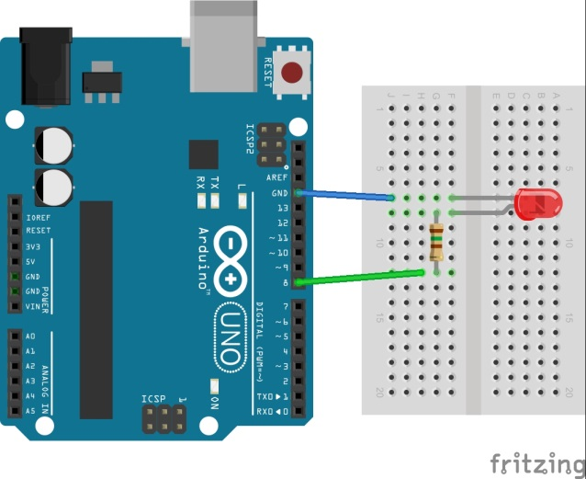

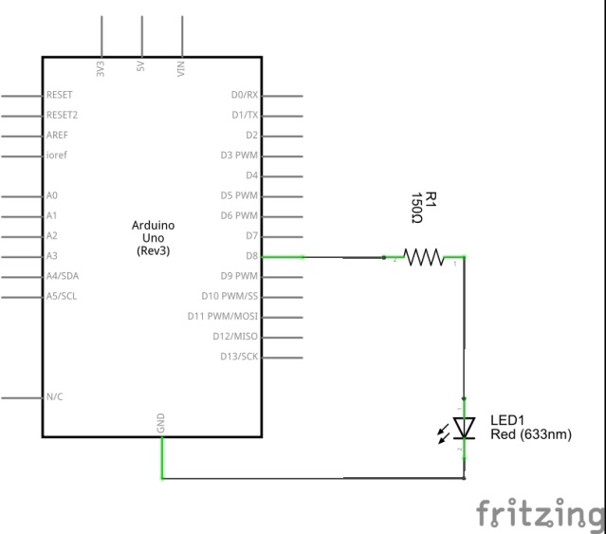

# Code de l’expérience

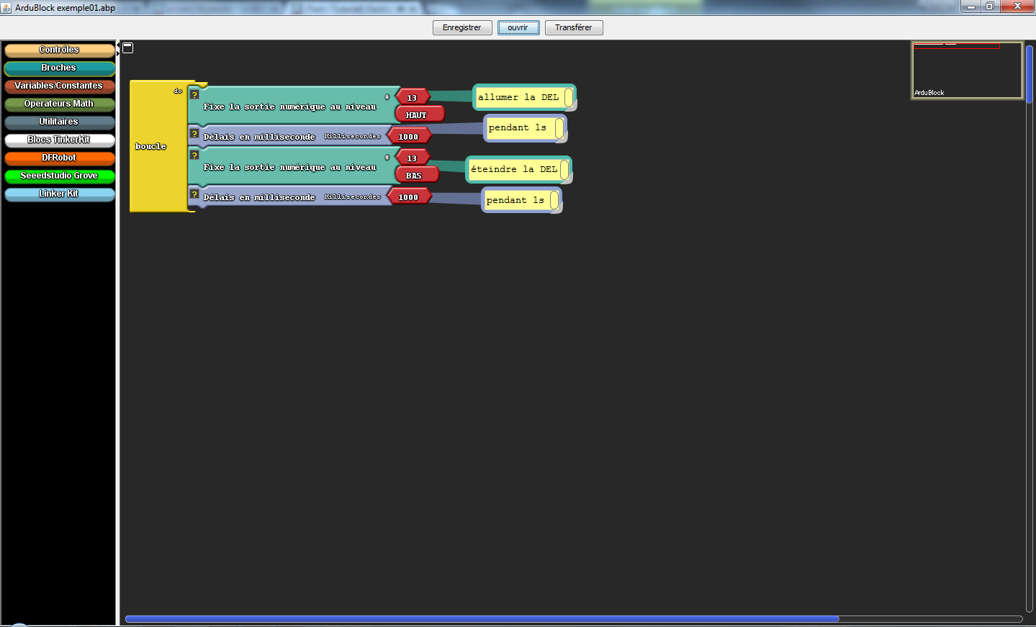

# Explication de la plateforme

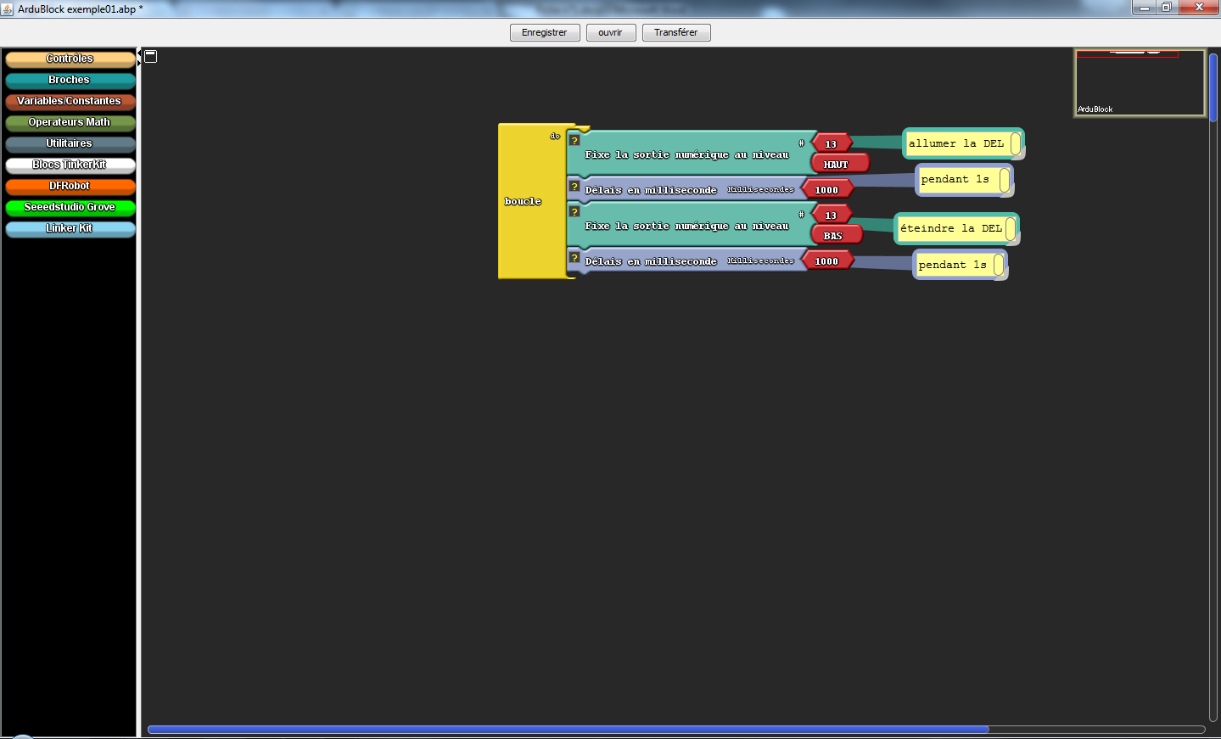

Chaque type de block à sa couleur, ce qui permet de connaitre dans quelle famille il se trouve.

# Chronologie de la séance

Toutes les étapes énoncées par la suite doivent être réalisées par les apprenants.

1. Présentation par l’intervenant sur un arduino, le résultat attendu pour la fin de la séance.
2. Définir le fonctionnement du programme que l’on souhaite faire dans la boucle « loop »,

1 – Allumer la DEL de la broche 13.

2 – Attendre une seconde.

3 – éteindre la DEL de la broche 13.

4 – Attendre une seconde.

5 – Revenir au point 1, puis recommencer

1. Présenter rapidement la plateforme ARDUBLOCK et les différentes familles de block
2. Laisser les apprenants découvrir la plateforme et réaliser le programme.
3. Vérifier leur programme avant de les autoriser à transférer le
4. Après toutes ces étapes, la DEL devrait clignoter.

Pour aller plus loin, il est possible de faire changer le temps pendant lequel la DEL est éteinte ou allumée. Et si le temps le permet, nous pourrons commencer à aborder la notion de modulation de largeur d’impulsion, et de rapport cycle, le temps d’une période en traçant le chronogramme.

# Astuce

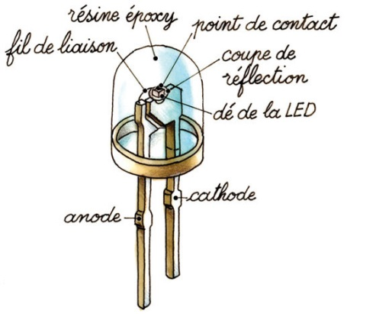

Patte la plus grande à brancher sur le +

Patte la plus petite à brancher sur le -

# Exercice complémentaire

Dans cette exercice complémentaire, je vous propose de modifier le programme de telle sorte que le temps durant lequel la DEL est allumée ou éteinte soit déterminé par deux variables, afin de pouvoir changer facilement le rapport cyclique. Ce dernier est par le rapport du temps de conduction sur le temps de la période totale.

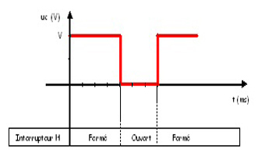

T

t

Rapport cyclique = $\frac{t}{T}$.

Consigne : Programmer le programme de telle sorte que la DEL reste allumée pendant 500 ms et éteinte pendant 1s. Calculer le rapport cyclique.

Réponse : le rapport cyclique est de 33%.